Analisis Tingkat Kemampuan Pemahaman Konsep Awal Siswa
Pada Materi Fluida Dinamis

Tomy Suherly^{1*}, Azizahwati², Muhammad Rahmad³
Magister Pendidikan Fisika, Universitas Riau, Indonesia¹²³
e-mail : tomysuherly98@gmail.com¹, Azizahwati@gmail.com²

Abstract  Understanding of physics concepts is the ability to master physics material not just knowing or remembering a number of concepts but being able to re-express them in other forms that are easy to understand, provide data interpretation and be able to apply concepts that are in accordance with cognitive structures. The type of research used in this study was a quantitative descriptive study and as many as 99 students of class XI MAN 3 Pekanbaru City were used as samples in this study. The results obtained show that students' conceptual understanding of the problem indicators explaining, concluding belongs to the medium category and the problem indicators classify as belonging to the high category. Overall, an average of > 33.33% is obtained which is categorized as moderate. However, there are still a number of indicators that the level of students' understanding of concepts is categorized as low. So it can be concluded that students' understanding of the concept is categorized as low. | Article History  Received: …..J  Reviewed: ……  Published:……..  Key Words  Analysis, Understanding of concepts, Fluid dynamics.
Abstrak  Pemahaman konsep fisika merupakan kemampuan penguasaan materi fisika tidak sekedar mengetahui atau mengingat sejumlah konsep tetapi mampu mengungkapan kembali dalam bentuk lain yang mudah dimengerti, memberikan interprestasi data dan mampu mengaplikasikan konsep yang sesuai dengan struktur kognitif. Jenis penelitian yang digunakan pada penelitian ini adalah penelitian deskriptif kuantitatif dan sebanyak 99 siswa kelas XI MAN 3 Kota Pekanbaru digunakan sebagai sampel pada penelitian ini. Hasil yang diperoleh menunjukkan bahwa pemahaman konsep siswa pada indikator soal menjelaskan, menyimpulkan tergolong pada kategori sedang serta pada indikator soal mengklasifikasikan tergolong pada kategori tinggi. Secara keseluruhan diperoleh rata-rata > 33,33% yang dikategorikan sedang. Namun masih terdapat beberapa indikator soal yang tingkat pemahaman konsep siswa dikategorikan rendah dan disimpulkan bahwa pemahaman konsep siswa dikategorikan rendah. | Sejarah Artikel  Diterima: …..  Direview: …..  Disetujui: ……. 7  Kata Kunci  Analisis, Kemampuan Pemahaman Konsep, Fluida Dinamis.
How to Cite: First author., Second author., &amp; Third author. (20xx). The title. Jurnal Paedagogy: Jurnal Penelitian dan Pengembangan Pendidikan, vol(no). doi:https://doi.org/10.33394/jp.vxxyyi
 https://doi.org/10.33394/jp.vxxyyi | This is an open-access article under the CC-BY-SA License.

Pendahuluan
Pada tingkat sekolah menengah fisika menjadi salah satu mata pelajaran yang penting untuk diajarkan kepada peserta didik. Hal ini dikarenakan selain bertujuan untuk memberikan ilmu, pembelajaram fisika juga dimaksudkan sebagai wadah dan tempat untuk menumbuhkan kemampuan berpikir yang berguna memahami segala fenomena yang terjadi dialam semesta. Pembelajaran fisika tidak hanya mengkaji tentang fakta-fakta dan informasi mengenai konsep dan teori fisika, tetapi juga mengajarkan proses fisika kepada peserta didik. Dengan demikian pembelajaran Fisika memberikan kesempatan yang seluas-luasnya kepada peserta didik untuk mencari, mempertanyakan dan mengeksplor pengetahuan yang berkaitan tentang fenomena yang terjadui di alam semesta (Rizkita & Mufit, 2022).
Pembelajaran fisika mengarahkan dan menuntut peserta didik untuk dapat membuktikan konsep dan teori yang telah dipelajari melalui kegiatan eksperimen. Dengan menerapkan pembelajaran eksperimen atau pengamatan secara langsung dinilai dapat memberikan sebuah pengalaman belajar yang lebih konkret kepada peserta didik untuk memperoleh pemahaman yang lebih mendalam (Herdayanti et al., 2020). Dalam proses pembelajarannya, peserta didik dituntut untuk tidak hanya menguasai konsep fisika secara teoritis, tetapi juga harus mampu membuktikannya berdasarkan teori yang diperoleh pada saat proses pembelajaran (Hartini et al., 2018).
Pemahaman atau komprehensi merupakan tingkat kemampuan yang diharapkan suatu individu untuk mampu memahami makna atau konsep, situasi dan fakta yang telah diketahuinya. Pemahaman menurut Sudijono dalam Yulisa et al., (2020) merupakan kemampuan suatu individu untuk mengerti dan memahami tentang sesuatu setelah sesuatu tersebut diketahui dan diingat. Selain itu, definisi pemahaman juga diungkapkan oleh Herman dalam Hau & Nuri, (2019) yaitu suatu cara sistematis dalam memahami dan mengemukakan tentang sesuatu yang telah didapat atau diperolehnya. Definisi konsep yang dikemukakan oleh Sagala dalam Yulisa et al., (2020) adalah hasil dari pemikiran seseorang atau sekelompok orang yang dinyatakan dalam bentuk uraian definisi sehingga dapat melahirkan suatu produk pengetahuan yang meliputi prinsip, hukum, dan teori. Menurut Lisma et al., (2017) pemahaman konsep merupakan suatu kemampuan untuk mengerti dan memahami suatu konsep dan memaknai suatu materi dengan baik. Sehingga berdasarkan definisi yang telah dipaparkan tersebut maka pemahaman konsep fisika dapat diartikan sebagai suatu kemampuan yang berupa penguasaan sejumlah materi pelajaran fisika, dimana siswa tidak sekedar mengetahui atau mengingat sejumlah konsep yang dipelajari, tetapi mampu mengungkapan kembali dalam bentuk lain yang mudah dimengerti, memberikan interprestasi data dan mampu mengaplikasikan konsep yang sesuai dengan struktur kognitif yang dimilikinya. Kesuksesan seseorang dalam belajar fisika tergantung pada kemampuannya dalam memahami konsep-konsep, pengertian, hukum-hukum dan teori-teori fisika. Pengertian tersebut sejalan dengan defenisi yang dikemukakan oleh Azizah et al., (2020) yang menyatakan bahwa pemahaman konsep fisika merupakan suatu kemampuan menemukan ide abstrak dalam fisika untuk mengklasifikasikan objek-objek yang biasanya dinyatakan dalam suatu istilah kemudian dituangkan ke dalam contoh dan bukan contoh, sehingga seseorang dapat memahami suatu konsep dengan jelas.Pemahaman konsep merupakan salah satu aspek utama yang perlu diperhatikan dalam pembelajaran fisika karena dapat berpengaruh pada hasil belajar peserta didik .
Penggunaan konsep yang tidak bersesuaian dengan konsep yang telah dibuktikan melalui eksperimen secara ilmiah secara ilmiah dan diterima oleh para ahli disebut dengan kesalahpahaman atau miskonsepsi. Kesalahpahaman atau miskonsepsi didalam pembelajaran fisika dapat diartikan sebagai penggunaan konsep yang tidak bersesuaian dengan konsep fisika yang dijelaskan oleh para fisikawan (Rizkita & Mufit, 2022). Berdasarkan pendapat yang dikemukakan oleh (Mufit, 2016) miskonsepsi dan rendahnya pemahaman konsep merupakan permasalahan yang sering terjadi dalam pembelajaran fisika.
Berdasarkan yang telah diuraikan pemahaman konsep menjadi modal penting dalam pembelajaran Fisika. Hal ini dikarenakan setiap materi didalam pembelajaran fisika memiliki keterkaitan antara materi satu dengan materi yang lainnya. Sehingga sangat dibutuhkan kemampuan dalam memahami konsep disetiap materi sebelum melanjutkan pada pembahasan materi berikutnya. Konsep yang diajarkan diawal akan menjadi modal dasar bagi peserta didik untuk dapat mengembangkan konsep-konsep berikutnya. Apabila konsep dasar yang diajarkan diawal belum dikuasai dengan baik, maka akan mempengaruhi pada penguasaan-penguasaan konsep berikutnya, hal tersebutlah dapat mengakibatkan munculnya asumsi peserta didik yang mengkategorikan fisika menjadi salah satu mata perlajaran yang sulit untuk dipahami Sandra et al., (2018).
Fisika masih tergolong mata pelajaran yang sulit untuk dipahami. Jika siswa kesulitan untuk memahami konsep fisika pada setiap pembelajaran, maka siswa akan kesulitan untuk memahami konsep selanjutnya. Fakta ini sejalan dengan yang diungkapkan oleh Aprita et al., (2018) yang menyatakan bahwa terdapat sebanyak 33% siswa mengalami kesulitan dalam memahami konsep fisika. Argumen serupa juga dikemukakan oleh Kusdiastuti et al., (2016) yang menunjukkan bahwa kesulitan siswa disebabkan oleh karakteristik beberapa konsep abstrak dalam fisika yang membatasi visualisasinya.
Salah satu materi yang dianggap sulit oleh sebagian peserta didik adalah pada pokok bahasan materi fluida dinamis. Rendahnya pemahaman konsep fluida dinamis disebabkan oleh beberapa faktor salah satunya dikarenakan kurangnya partisipasi siswa selama proses pembelajaran berlangsung. Siswa kurang memahami materi yang disampaikan karena pada prosesnya peserta didik hanya duduk, diam, dan mendengarkan apa yang telah dijelaskan oleh guru serta siswa kurang memiliki keberanian dalam menyampaikan argumentasi dan pendapatnya kepada orang lain. Selain itu Kurangnya pengalaman belajar siswa dalam mengimplementasikan konsep secara nyata juga merupakan faktor yang menyebabkan sulitnya konsep dari fluida dinamis untuk dipahami. Sejalan dengan hasil penelitian yang dilakukan oleh Solehudin dalam (Shidqi et al., 2020) yang menyatakan bahwa sulitnya materi fluida dinamis untuk dipahami adalah dikarenakan sebagian besar peserta didik masih memahami fluida dinamis hanya sebatas persamaan matematis yang ada tanpa memahami secara mendalam konsep dasarnya.
Penelitian ini bertujuan untuk menganalisis kemampuan pemahaman konsep awal berdasarkan jawaban siswa dari soal pemahaman konsep pada materi fluida dinamis di Madrasah Aliyah Negri 3 Kota Pekanbaru. Analisis awal penting dilakukan dikarenakan dapat dijadikan sebagai pedoman bagi guru untuk dapat merancang kegiatan pembelajaran yang dapat meningkatkan kemampuan pemahaman konsep siswa khususnya pada materi fluida dinamis. Selain ini melalui analisis awal yang dilakukan peneliti dapat menjadi referensi bagi guru untuk memperoleh gambaran dan mengkaraterisasi siswa yang memiliki kemampuan pemahaman konsep yang tinggi dan rendah.

Metode Penelitian
Jenis penelitian yang digunakan pada penelitian ini adalah penelitian deskriptif kuantitatif. Penelitian deskriptif menurut Sugiyono dalam Aulia, (2021) adalah suatu metode penelitian yang dilakukan untuk mengetahui nilai variabel, baik satu variabel atau lebih (independen) tanpa membuat perbandingan, atau menghubungkan dengan variabel lain. Sehingga tujuan utama dari penelitian deskriptif menurut Sukardi (2003) adalah untuk menggambarkan secara sistematis fakta dan karakteristik dari suatu objek atau subjek yang diteliti, sehingga hasil yag diperoleh tepat dan akurat. Penelitian ini dilakukan untuk mengetahui dan menganalisis kondisi awal kemampuan peserta didik dalam memahami konsep fluida dinamis. penelitian ini dilakukan di Madrasah Aliyah Negeri 3 Kota Pekanbaru di kelas XI MIA semester ganjil tahun ajaran 2022/2023.
Jumlah sampel pada penelitian ini adalah seluruh siswa kelas XI yang berjumlah 100 siswa. Instrumen yang digunakan untuk menganalisis kemampuan pemahaman konsep awal siswa adalah dengan menggunakan soal pilihan berganda yang berjumlah 10 soal hasil modifikasi dari instrumen soal penelitian Agustini, (2019) dengan nilai reliabilitas 0,79 yang dikategorikan memiliki kriteria reliabilitas tinggi dan sudah dinyatakan layak digunakan untuk penelitian. Terdapat tujuh indikator proses kognitif yang menyangkut tentang kemampuan pemahaman konsep berdasarkan taxonomi Bloom yang telah direvisi oleh Sasmita et al., (2020) diantaranya adalah menafsirkan, mencontohkan, mengklasifikasikan, meringkas, merangkum, membandingkan dan menjelaskan.
Teknik pengumpulan data pada penelitian ini dilakukan dengan cara membagikan soal kepada 100 siswa yang berada dikelas XI MIA 2, XI MIA 3 dan XI MIA 4 Madrasah Aliyah Negeri 3 Kota Pekanbaru. Soal yang dibagikan berisikan tentang materi fluida dinamis. Pembagian soal dilakukan melalui google form.
Berdasarkan data yang diperoleh maka akan dikategorikan berdasarkan tingkat pemahaman konsep yang terdiri dari 5 kategori yaitu paham konsep, paham sebagian konsep, paham sebagian disertai miskonsepsi, miskonsepsi utuh dan tidak Paham Konsep (Mufit et al, 2019). Sehingga dari lima tingkatan tersebut, maka direduksi kembali menjadi tiga tingkatan yaitu paham konsep, miskonsepsi dan tidak paham konsep. Penguasaan materi setiap masing-masing siswa dihitung berdasarkan perbandingan antara skor yang diperoleh oleh siswa terhadap skor maksimum yang telah ditetapkan. Secara matematis besarnya daya serap awal siswa dalam memahami materi fluida dinamis dapat ditentukan menggunakan Persamaan 1. berdasarkan hasil tes dan untuk mengungkap kemampuan pemahaman konsep awal siswa pada materi fluida dinamis kategori untuk daya serap siswa dapat dilihat pada Tabel 1.

(1)

Tabel 1. Kategori Tingkat Pemahaman Konsep
No | Interval (%) | Kategori
1 |  | Rendah
2 |  | Sedang
3 |  | Tinggi
Sumber : (Rizkita & Mufit, 2022).

Hasil Penelitian dan Pembahasan
Tahapan awal dari penelitian ini adalah melakukan penyusunan dan merancang soal tes kemampuan pemahaman konsep menggunakan indikator-indikator pemahaman konsep berdasarkan taxonomi Bloom yang telah direvisi oleh (Sasmita et al., 2020). Soal-soal yang digunakan dalam penelitian ini merupakan hasil modifikasi soal yang diadopsi dari penelitian yang dilakukan (Agustini, 2019) yang telah dinyatakan layak digunakan dalam penelitian. Adapun profil instrumen penilaian kemampuan pemahaman konsep awal siswa pada materi fluida dinamis dapat dilihat pada Tabel 2.
Tabel 2. Profil Instrumen Penilaian Pemahaman Konsep
No | Indikator | Level Kognitif
1 | Menjelaskan pengaruh luas penampang terhadap kecepatan aliran fluida berdasarkan Azas kontinuitas | C2
2 | Menjelaskan pengaruh tekanan fluida terhadap kecepatan aliran fluida berdasarkan azas Bernoulli | C2
3 | Menjelaskan pengaruh ketinggian permukaan air terhadap kecepatan aliran fluida berdasarkan teorema Toricelli | C2
4 | Menyimpulkan faktor yang menyebabkan terjadinya perbedaan kecepatan aliran | C2
5 | Membandingkan besar tekanan disetiap pipa melalui ilustrasi gambar | C2
6 | Menyimpulkan faktor yang menyebabkan terjadinya perbedaan kecepatan aliran | C2
7 | Membandingkan ketinggian pancaran air terhadap jarak mendatar | C2
8 | Menyimpulkan faktor yang menyebabkan perbedaan jarak pancaran fluida | C2
9 | Mengklasifikasikan karakteristik alat yang menerapkan prinsip dinamika fluida konsep Bernoulli | C2
10 | Menerjemahkan grafik dan memilih pernyataan yang tepat dari dua grafik tersebut | C2

Hasil jawaban dari soal tes pemahaman konsep siswa pada materi fluida dinamis dapat dilihat pada grafik yang menunjukkan bahwa persentase tinkat kebenaran siswa dalam menjawab soal sesuai indikator pemahaman konsep seperti yang ditunjukkan pada Tabel 3.

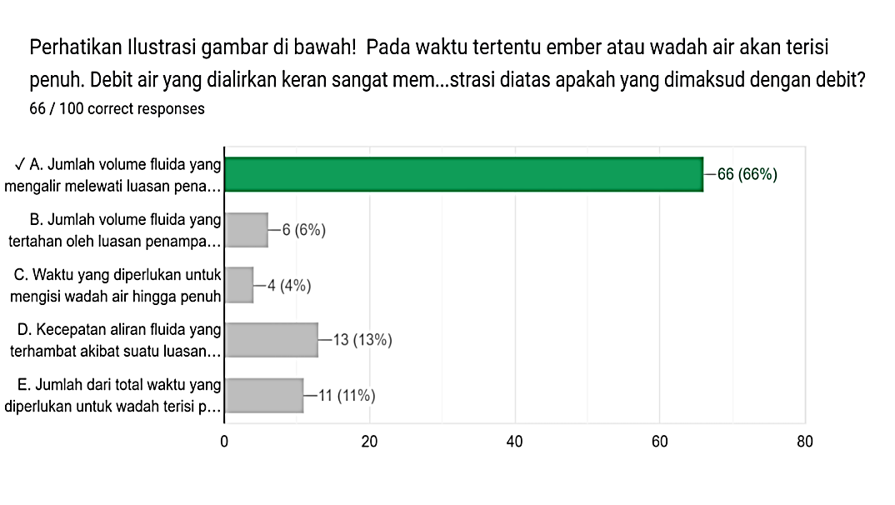 | 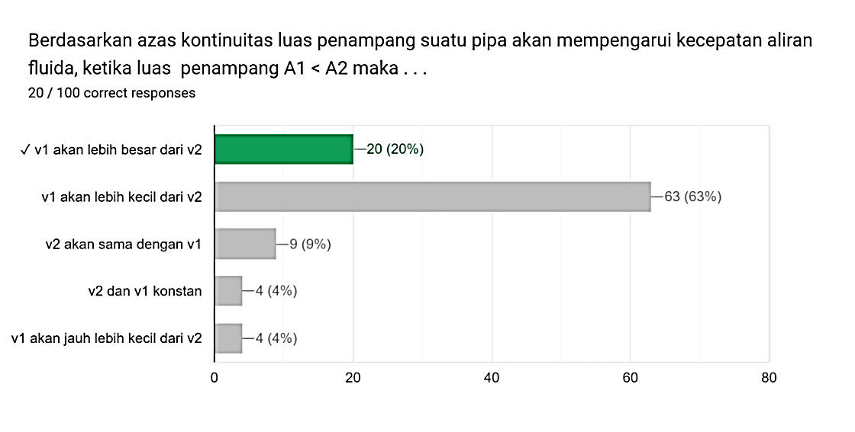  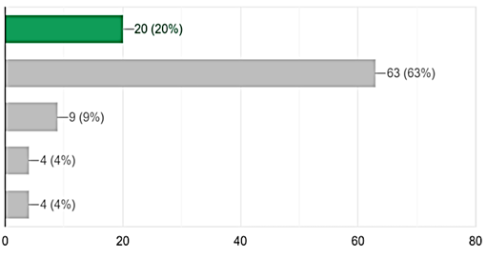
Gambar 1. Hasil jawaban siswa untuk indikator soal nomo1 dan 2
Berdasarkan grafik yang ditunjukkan pada Gambar 1, jawaban siswa yang benar dalam menjawab soal pemahaman konsep dengan indikator soal nomor 1 yaitu menjelaskan pengaruh luas penampang terhadap kecepatan aliran fluida berdasarkan Azas kontinuitas dan indikator soal nomor 2 yaitu menjelaskan pengaruh tekanan fluida terhadap kecepatan aliran fluida berdasarkan azas Bernoulli, masing-masing memiliki persentase 66% dan 20%.

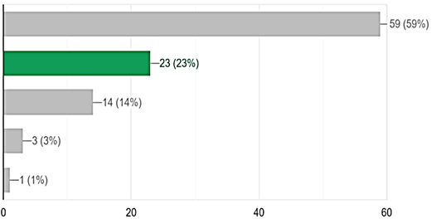 | 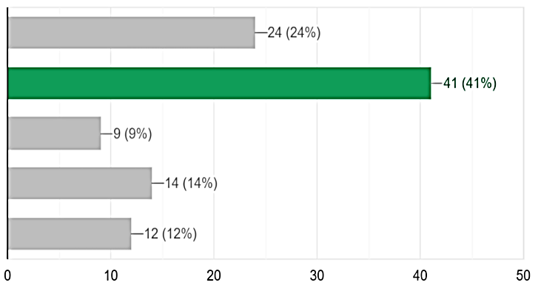  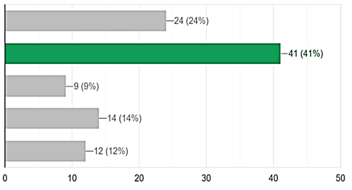
Gambar 2. Hasil jawaban siswa untuk indikator soal nomor 3 dan 4
Berdasarkan grafik yang ditunjukkan pada Gambar 2, jawaban siswa yang benar dalam menjawab soal pemahaman konsep dengan indikator soal nomor 3 yaitu menjelaskan pengaruh ketinggian permukaan air terhadap kecepatan aliran fluida berdasarkan teorema Toricelli dan indikator soal nomor 4 yaitu menyimpulkan faktor yang menyebabkan terjadinya perbedaan kecepatan aliran, masing-masing memiliki persentase 23% dan 41%.
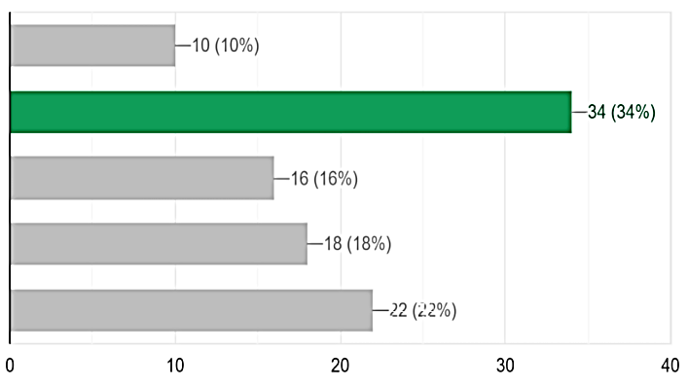 | 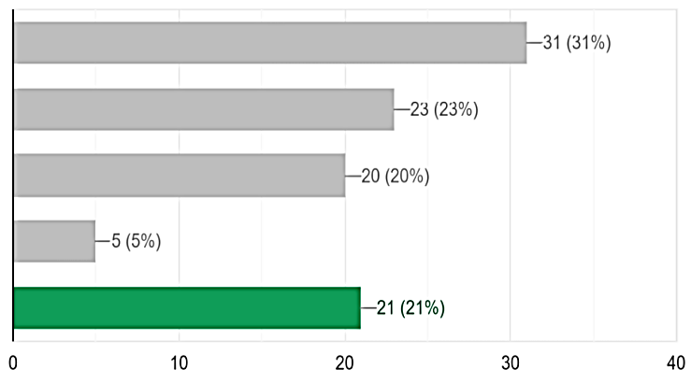  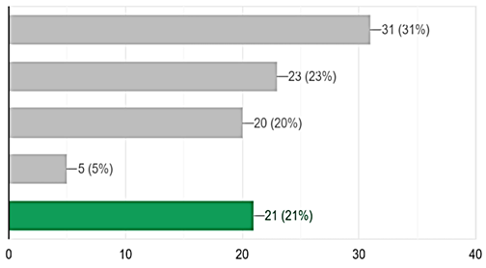
Gambar 3. Hasil jawaban siswa untuk indikator soal nomor 5 dan 6

Berdasarkan grafik yang ditunjukkan pada Gambar 3, jawaban siswa yang benar dalam menjawab soal pemahaman konsep dengan indikator soal nomor 5 yaitu tentang membandingkan besar tekanan disetiap pipa melalui ilustrasi gambar dan indikator soal nomor 6 yaitu menyimpulkan faktor yang menyebabkan terjadinya perbedaan kecepatan aliran, masing-masing memiliki persentase 34% dan 21%.

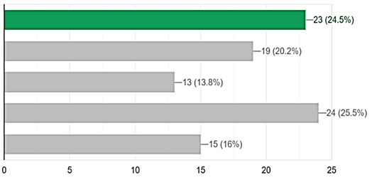 | 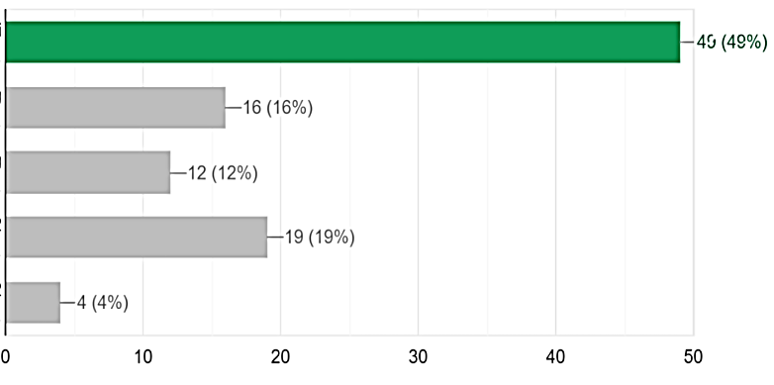  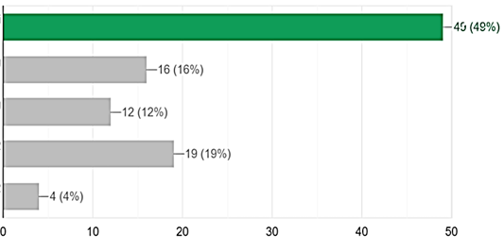
Gambar 4. Hasil jawaban siswa untuk indikator soal nomor 7 dan 8

Berdasarkan grafik yang ditunjukkan pada Gambar 4, jawaban siswa yang benar dalam menjawab soal pemahaman konsep dengan indikator soal nomor 7 yaitu tentang membandingkan ketinggian pancaran air terhadap jarak mendatar dan indikator soal nomor 8 yaitu Menyimpulkan faktor yang menyebabkan perbedaan jarak pancaran fluida,masing-masing memiliki persentase 23% dan 49%.

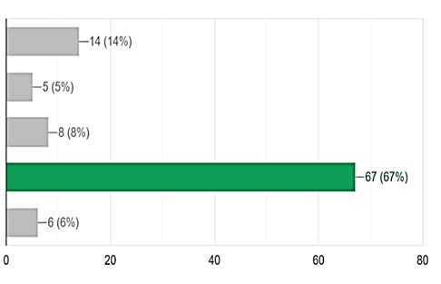 | 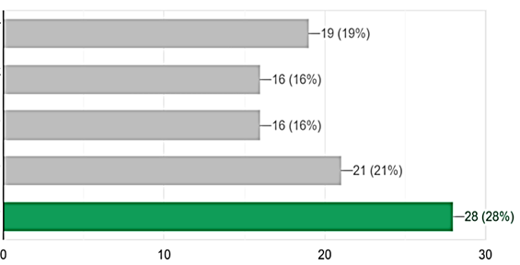
Gambar 5. Hasil jawaban siswa untuk indikator soal nomor 9 dan 10

Berdasarkan grafik yang ditunjukkan pada Gambar 5, jawaban siswa yang benar dalam menjawab soal pemahaman konsep dengan indikator soal nomor 9 yaitu tentang mengklasifikasikan karakteristik alat yang menerapkan prinsip dari dinamika fluida azas Bernoulli dan indikator soal nomor 10 yaitu menerjemahkan grafik dan memilih pernyataan yang tepat dari dua grafik,masing-masing memiliki persentase 67% dan 28%.
Hasil jawaban dari 100 orang siswa yang menjawab soal tes pemahamn konsep pada materi fluida dinamis yang terdiri dari 10 indikator soal seperti yang ditunjukkan pada Gambar 1-5 dapat dirangkum dalam bentuk grafik seperti yang ditunjukkan pada Gambar 6. Persentase yang ditampilkan dalam grafik merupakan persentase rata-rata siswa dalam menjawab soal disetiap indikatornya.

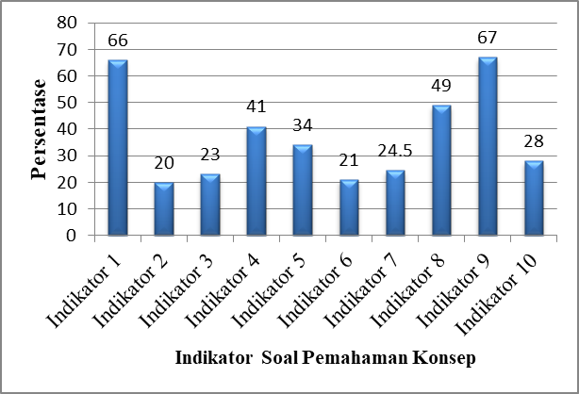
Gambar 6. Grafik persentase jawaban benar siswa

Berdasarkan grafik yang ditunjukkan pada Gambar 6, soal fluida dinamis nomor 9 merupakan soal yang memiliki persentase paling tinggi yaitu 67% siswa dari 100 siswa yang memilih opsi jawaban yang benar. Dimana pertanyaan yang diajukan dalam indikator soal nomor 9 adalah tentang mengklasifikasikan karakteristik alat yang menerapkan prinsip dinamika fluida konsep Bernoulli. Untuk indikator soal nomor 6 menjadi soal dengan persentase yang paling rendah yaitu 21% siswa dari 100 siswa yang memilih opsi jawaban yang benar. Dimana soal nomor 6 menanyakan tentang faktor yang menyebabkan terjadinya perbedaan kecepatan aliran. Berdasarkan hasil persentase jawaban dari 100 siswa yang memilih opsi jawaban yang benar dari soal tes di masing-masing indikator soal dirangkum pada Tabel 3.

Tabel 3. Tabel jumlah siswa yang menjawab benar disetiap indikator soal
No | Indikator | Jumlah Soal | Frekuensi | Persentase
1 | Menjelaskan | 3 | 36 | 36%
2 | Membandingkan | 2 | 29 | 29%
3 | Menyimpulkan | 3 | 37 | 37%
4 | Mengklasifikasikan | 1 | 67 | 67%
5 | Menerjemahkan | 1 | 28 | 28%

Berdasarkan data yang ditunjukkan pada Tabel 3 dijelaskan bahwa setiap indikator soal yang sama akan ambil nilai rata-rata persentasenya. Nilai rata-rata tersebut digunakan untuk mengetahui jumlah anak yang menjawab benar dari indikator masing-masing soal tes pemahaman konsep. Terdapat sebanyak sepuluh soal tes yang terdiri dari tiga soal indikator menjelaskan dengan rata-rata persentase 36%, satu soal membandingkan dengan rata-rata persentase 29% dan tiga soal menyimpulkan dengan rata-rata persentase 37% serta soal mengklasifikasikan dan menerjemahkan yang masing-masing berjumlah satu soal dengan rata-rata persentase 67% dan 28%. Berdasarkan data yang telah dipaparkan dan merujuk pada Rizkita & Mufit, (2022) menunjukkan bahwa dari lima indikator soal tes pemahaman konsep siswa tergolong rendah pada indikator membandingkan dan menerjemahkan. Selain itu pemahaman konsep siswa pada indikator soal menjelaskan, menyimpulkan tergolong pada kategori sedang serta pada indikator soal mengklasifikasikan tergolong pada kategori tinggi. Secara keseluruhan diperoleh rata-rata > 33,33% yang dikategorikan sedang. Namun masih terdapat beberapa indikator soal yang tingkat pemahaman konsep siswa dikategorikan rendah.

Kesimpulan
Pemahaman konsep fisika siswa kelas IX pada materi fluida dinamis masih dikategorikan rendah. Terlihat bahwa disetiap indikator soal masih banyak siswa yang menjawab dengan jawaban yang salah dan persentase siswa dalam memilih opsi jawaban yang benar dalam menjawab soal masih tergolong relatif rendah. Sehingga sangat diperlukan rancangan pembelajaran yang dapat memebrikan daya tarik dan motivasi belajar siswa agar siswa dapat memahami konsep-konsep fisika secara utuh.

Saran
Saran untuk penelitian selanjutnya adalah untuk menggunakan seluruh indikator soal dari pemahaman konsep yang berjumlah tujuh indikator. Karena pada penelitian ini hanya menggunakan lima indikator dari tujuh indikator pemahaman konsep yaitu menjelaskan, membandingkan, menyimpulkan, mengklasifikasikan dan menerjemahkan.

Ucapan Terima Kasih
Penelitian ini di dukung oleh Universitas Riau dan khususnya pada program studi pasca sarjana pendidikan fisika Universitas Riau. Ucapan Terimakasih Kepada Ibu Dr. Azizahwati, M.Si dan Bapak Dr. M.Rahmad, M.Si yang telah membimbing dan memberikan arahan demi kelancaran dalam melakukan penelitian ini.

Daftar Pustaka
Agustini, A. (2019). IDENTIFIKASI MISKONSEPSI SISWA MENGGUNAKAN TES DIAGNOSTIK FOUR-TIER BERBANTUAN GOOGLE FORMULIR PADA KONSEP FLUIDA DINAMIS DI SMA NEGERI 1 PARUNG (Tahun Ajaran 2019/2020). 10–27.
Aprita, D. F., Supriadi, B., & Prihandono, T. (2018). Identifikasi Pemahaman Konsep Fluida Dinamis Menggunakan Four Tier Test Pada Siswa Sma 1). Jurnal Pembelajaran Fisika, 7(3), 315–321.
Aulia, E. A. (2021). Analisis Hubungan Motivasi Belajar terhadap Hasil Belajar Siswa pada Materi Pemuaian. Jurnal Ilmu Kependidikan, 10(1), 27–37,.
Azizah, Z., Taqwa, M. R. A., & Assalam, I. T. (2020). Menggunakan Isntrumen Berbantukan Quizizz. Jurnal Pendidikan Sains & Matematika, 8(2), 1–11.
Hartini, S., Dewantara, D., & Mahtari, S. (2018). Pengembangan Alat Peraga Fisika Energi Melalui Perkuliahan Berbasis Project Based Learning. Vidya Karya, 33(1), 42. https://doi.org/10.20527/jvk.v33i1.5393
Hau, R. R. H., & Nuri. (2019). Pemahaman Siswa terhadap Konsep Hukum I Newton. Variabel, 2(2), 56. https://doi.org/10.26737/var.v2i2.1815
Herdayanti, A., Rahmatsyah, & Manurung, S. R. (2020). Development of aid tool using arduino uno sensor for dynamic fluid at senior high school. Journal of Physics: Conference Series, 1485(1). https://doi.org/10.1088/1742-6596/1485/1/012003
Kusdiastuti, J., Harjono, A., & Sahidu, C. (2016). Pengaruh Model Pembelajaran Inkuiri Berbantuan Laboratorium Virtual Terhadap Penguasaan Konsep Dan Pemecahan Masalah Fisika Peserta Didik Ma-Di Putri Nurul Hakim Kediri Tahun Pelajaran 2015/2016. 1(1). http://journal.um-surabaya.ac.id/index.php/JKM/article/view/2203
Lisma, L., Kurniawan, Y., & Sulistri, E. (2017). Penerapan Model Learning Cycle (LC) 7E Sebagai Upaya Peningkatan Pemahaman Konsep Aspek Menafsirkan dan Menyimpulkan Materi Kalor Kelas X SMA. JIPF (Jurnal Ilmu Pendidikan Fisika), 2(2), 35. https://doi.org/10.26737/jipf.v2i2.228
Mufit, F. (2016). A Study about Understanding the Concept of Force and Attitude towards Learning Physics on First-Year Students in the Course of General Physics; as Preliminary Investigation in Development Research. Proceeding the 4th SEA-DR, 1, 113–121.
Rizkita, N. I., & Mufit, F. (2022). Analisis Pemahaman Konsep dan Sikap Siswa Terhadap Belajar Fisika Pada Materi Hukum Newton Tentang Gerak. Jurnal Eksakta Pendidikan (Jep), 6(November).
Sandra, E., Tandililing, E., & Oktavianty, E. (2018). Analisis Pemahaman Konsep Siswa pada Materi Hukum Newton di SMA Negeri 3 Bengkayang. Jppk: Jurnal Pendidikan Dan Pembelajaran Khatulistiwa, 7(10), 1–8.
Sasmita, P. R., Sakdiah, H., & Hartoyo, Z. (2020). Pengaruh Penerapan Model Pembelajaran Interactive Lecture Demonstrations (ILDs) Terhadap Kemampuan Pemahaman Konsep Fisika Siswa. Silampari Jurnal Pendidikan Ilmu Fisika, 2(1), 55–65. https://doi.org/10.31540/sjpif.v2i1.931
Shidqi, M. I., Maulana, & Anggaryani, M. (2020). Pengembangan Alat Peraga Berbasis Sensor Flowmeter Untuk Menerapkan Persamaan Kontinuitas Pada Materi Fluida Dinamis. Inovasi Pendidikan Fisika, 09(02), 133–143.
Yulisa, Y., Hakim, L., & Lia, L. (2020). Pengaruh Video Pembelajaran Fisika Terhadap Pemahaman Konsep Siswa Smp. Jurnal Luminous: Riset Ilmiah Pendidikan Fisika, 1(1), 37. https://doi.org/10.31851/luminous.v1i1.3445

